Predajca: Biokamin EU s.r.o., Panónska 34, 851 04 Bratislava
IČO: 44507445 DIČ: SK2022730270
Z Á R U Č N Ý L I S T
SK Parný krb 500-4000
Číslo objednávky: ...................Model: .............................................................................
Dátum odovzdania: ............................ Záručná doba: ........... mesiacov od dátumu odovzdania.
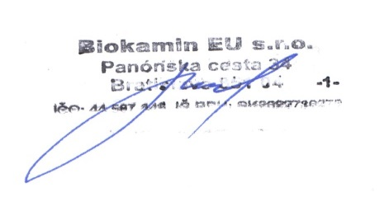
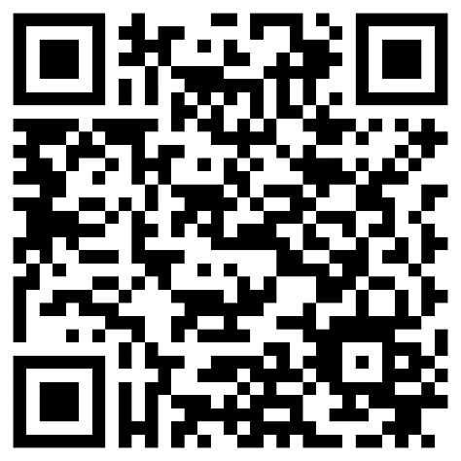 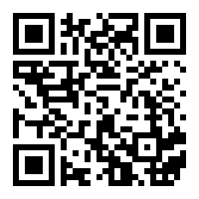
Kompletný návod Video návod
Najdôležitejšie pokyny vybrané z návodu. Vždy je nutné prečítať kompletný návod.
- Náplňou do parných krbov je destilovaná voda.
- Pod horákom je potrebné zabezpečiť prívod vzduchu s plochou - šírka krbu x 0,1=cm2
Príklad: Parný krb 1000x0,1=100cm2 vo voliteľnom rozmere.
Príklad 100cmx1cm=100cm2, 20cmx5cm=100cm2, 10cmx10cm=100cm2
V prípade, že použijete obyčajnú vodu a krb nebudete dlhšie používať, môže časom dôjsť k rozkladu vody a jej zápachu. Táto skutočnosť môže krb znefunkčniť. To isté platí aj o vodnom kameni, ktorý sa použitím obyčajnej vody začne priebežne usádzať v krbe. Škody, spôsobené použitím nedestilovanej vody, bude potrebné riešiť servisným zásahom, ktorý nebude krytý zárukou.
Parný krb prevádzkujte vo vodorovnej polohe.
Počas prevádzky Parného krbu nesmiete krb prenášať.
Najčastejšie chyby:
1. Horák po krajoch horí menej ako v strede. Chyba = málo privedeného vzduchu pod horákom. Riešenie = pustiť pod horák viacej vzduchu.
2. Horák začal vydávať zvuk bez príčiny. Chyba = zapnuté tlačidlo plnenia vody, pričom krb nie je spojený hadičkou s vodou. Riešenie = vypnúť tlačidlo plnenia vody.
3. Parný krb vydáva pískavý zvuk vtedy. A: parný krb má málo vody = Doplňte vodu. B: pri dopĺňaní vody začne pískať = Parný krb má veľa vody = prestaňte dopĺňať vodu, odpustite vodu.
4. Nefunguje nejaká funkcia parného krbu = Odpojte na 10 sekúnd parný krb z elektriny a potom ho opäť zapojte, mal by sa problém odstrániť.
5. Pri prvom spustení sa môže stať, že parný krb začne pípať a vypne sa. Môže sa to stať opakovane. Musia sa nastaviť šidla, po nastavení už bude fungovať správne.
mail: help@biokamin-eu.com Telefon Po-Pia 10-16 0907 759 651

